

**Колледж космического машиностроения и технологий**

Экзаменационный билет №17

Выполнил Жигалов Сергей

Ссылка на гитхаб https://github.com/bgwhitestar/-17

Оглавление

Жизненный цикл 3

Функциональные и технические требования 4

Интеллектуальная карта 5

Модель TO-BE 6

База данных 8

Интерфейс 14

Инструменты разработки 14

Политика безопасности и тестирование 15

# Жизненный цикл

При разработке данного проекта была выбрана спиральная модель жизненного цикла т.к. в дальнейшем данную базу планируется расширять и усовершенствовать.

Спиральная модель жизненного цикла ИС – это итерационная модель, в которой делается упор на начальные этапы жизненного цикла и каждая итерация соответствует поэтапной модели создания фрагмента или версии системы, на которой уточняются цели и характеристики проекта, определяется качество, планируются работы следующей работы следующей итерации.

Этапы на первую версию системы:

При проектировании была создана первая версия данной системы. При создании этого этапа были выявлены главные проблемы, для которых будет создана ИС;

Анализ области, в которой будет действовать первая версия. Этап заключается в анализе условий, в которых будет разворачиваться ИС, а также создании моделей TO-BE, на основе которых будут созданы остальные модели;

Разработка приложения. На данном этапе разрабатывается пилотное проект и проводятся его тесты, после чего выделяются проблемные места проекта и устранение проблем;

Реализация проекта. Этап состоит из составления документацией и руководств к финальному варианту проекта, после чего идёт обучение персонала и установка приложения на устройства компании;

Поддержка приложения. Последний этап этой версии. Включает в себя исправление возникающих ошибок в процессе работы приложения в компании.

# Функциональные и технические требования

Функциональные:

Система должна показывать какие книги были взяты студентом.

Система должна показывать какие книги уже были возвращены студентом.

Система должна упрощать наблюдение за отсутствующими и книгами в наличии.

Система должна облегчить заполнение заявок от студентов из-за отсутствия лишней информации, а только использования номера студенческого билета.

Технические:

Компьютер на базе ОС «Windows 10»;

Приложение было создано на 1С: Предприятие.

Интеллектуальная карта, инфологическая и TO-BE модель

были созданные через интернет ресурс (draw.io)

# Интеллектуальная карта

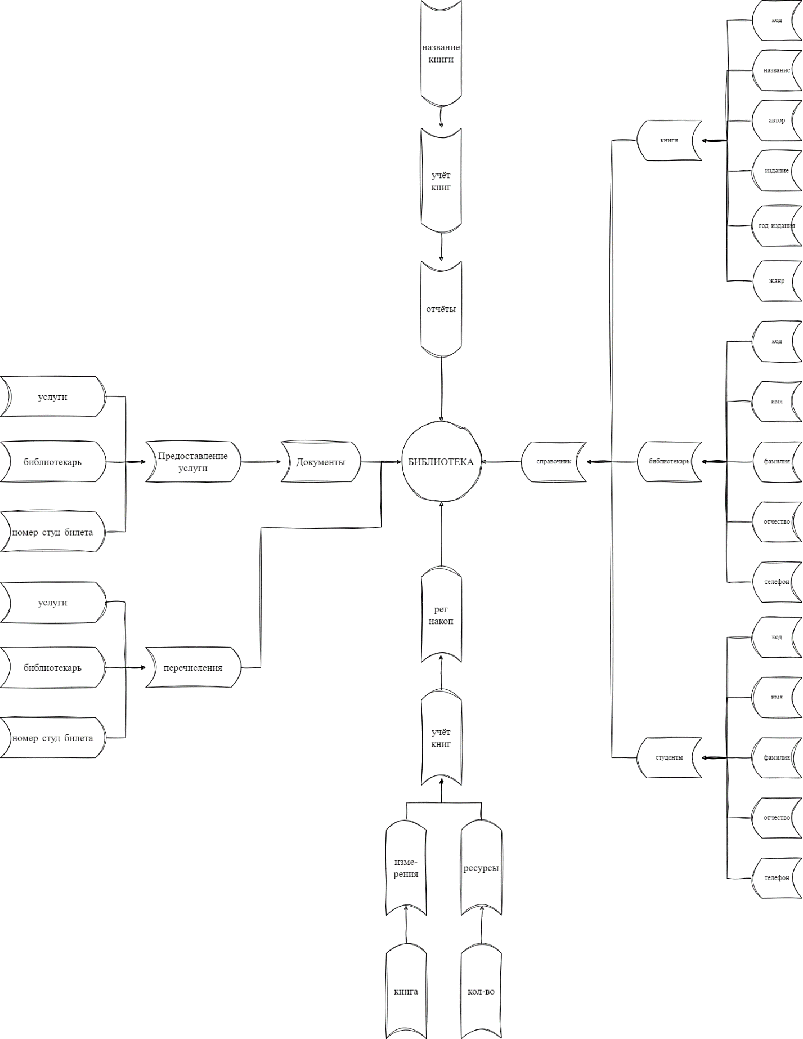

Рисунок 1. Интеллектуальная карта

Интеллектуальные карты (интеллект-карты, mind map) —метод организации идей, задач, концепций и любой другой информации. Интеллектуальные карты помогают визуально структурировать, запоминать и объяснять сложные вещи. Например, записать тезисы выступления или составить учебный план.

В центре всех интеллектуальных карт — главная идея. От нее отходят ключевые мысли, которые можно делить на подпункты до тех пор, пока вы не структурируете всю информацию.

Описание ветвей:

Ветвь «библиотека» содержит:

Документы:

* предоставление услуги

Справочники:

* книги
* библиотекарь
* студенты

Регистры накопления:

* учет книг

Перечисления:

* услуга
* библиотекарь
* номер студенческого билета

Отчет:

* учет книг

# Модель TO-BE

Бизнес-процесс (БП) включает в себя взаимосвязанные действия, которые реализуют одну (или несколько) из бизнес-целей компании в информационной системе компании. Можно привести следующие определения бизнес-процесса.

TO BE (SHOULD-BE, AS-TO-BE) - модель "как должно быть".

Как правило, данная модель создается на основе AS IS, с устранением недостатков в существующей организации бизнес-процессов, а также с их совершенствованием и оптимизацией. Это достигается за счет устранения выявленных на базе анализа AS IS узких мест.

В традиционном реинжиниринге именно на основе модели TO BE рекомендуется производить автоматизацию бизнес-процессов и проектировать КИС. Подразумевается, что это позволяет существенно снизить риск проявления автоматизации как исключительно источника затрат из-за автоматизации несовершенных процессов. Однако в настоящее время, в связи с возрастающей популярностью "эволюционного" реинжиниринга, снижается необходимость в долгой и трудоемкой подготовке модели TO BE.

Описание данной модели:

Акторы:

* + Студент
  + Библиотекарь

Студент предъявляет свой студенческий билет для того, чтобы взять нужную ему книгу. Он обращается с этой просьбой непосредственно к библиотекарю. Далее он записывает студента на выдачу ему нужной книги и соответственно выдает нужную книгу студенту.

Для того, что вернуть книгу опять в библиотеку студент также должен предъявить свой студенческий библиотекарю. Далее он забирает книгу у студента и выписывает его из базы для возврата книги.

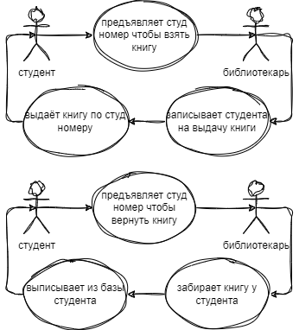

Рисунок 2. Модель TO-BE

# База данных

Для реализации базы данных используется инфологическая модель.

Модель предметной области (инфологическая модель) – это описание предметной области, выполненное без ориентации на используемые в дальнейшем программные и технические средства. Цель инфологического проектирования заключается в представлении семантики (т. е. смысла) предметной области.

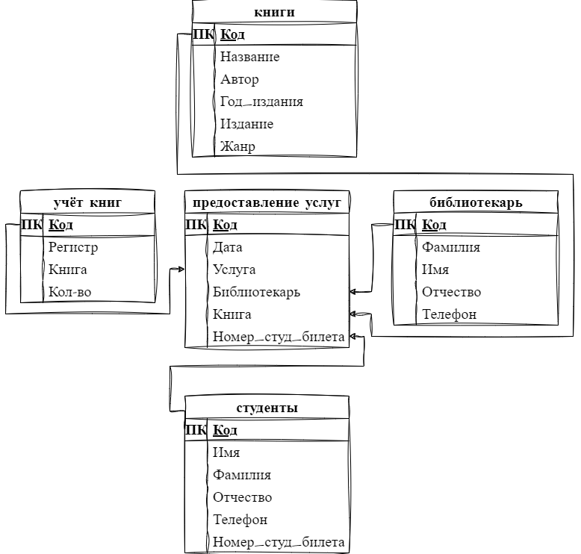

Рисунок 3. Инфологическая модель

Далее представлены все сущности и атрибуты, включенные в систему:

Учет книг:

* код
* регистр
* книга
* количество
* Дата рождения

Предоставление услуги:

* код
* дата
* услуга
* библиотекарь
* книга
* номер студенческого билета

Студенты:

* код
* имя
* фамилия
* отчество
* телефон
* номер студенческого билета

Библиотекарь:

* код
* имя
* фамилия
* отчество
* телефон

Книги:

* код
* название
* автор
* год издания
* издание
* жанр

Под даталогической понимается модель, отражающая логические взаимосвязи между элементами данных безотносительно их содержания и физической организации. При этом даталогическая модель разрабатывается с учётом конкретной реализации СУБД, также с учётом специфики конкретной предметной области на основе ее инфологической модели.

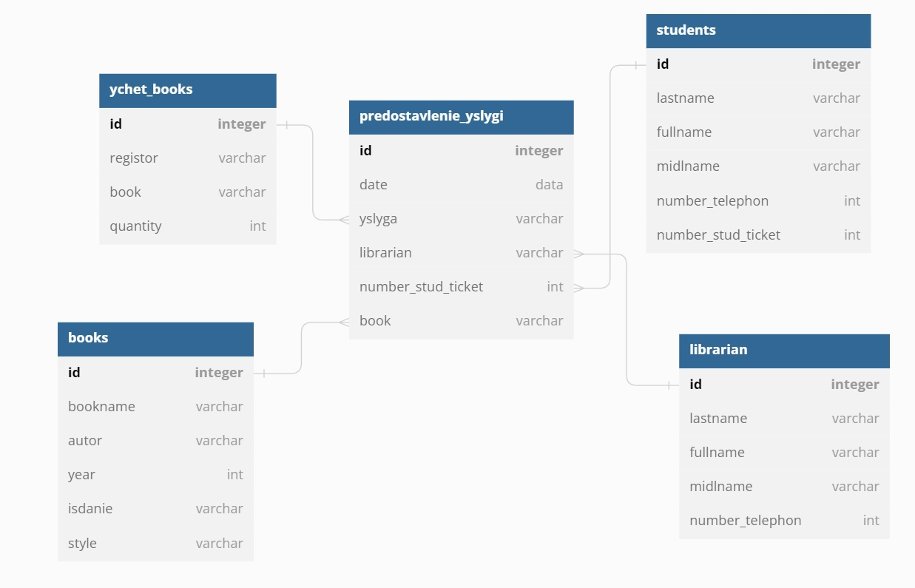

Рисунок 4. Даталогическая модель

Таблица 1 Данные для даталогической модели

| **Наименование** | **Описание** | **Тип данных** | **Ограничение** |
| --- | --- | --- | --- |
| Таблица «predostavlenie_yslygi » | | | |
| Id | Код | integer | Primary Key |
| date | Дата | Date |  |
| yslyga | Услуга | Varchar |  |
| librarian | Библиотекарь | Varchar |  |
| number_stud_ticket | Номер студенческого билета | Int |  |
| book | Книги | Varchar |  |
| Таблица «ychet_books» | | | |
| Id | Код | Int | Primary Key |
| registor | Регистр | Varchar |  |
| book | Книги | Varchar |  |
| quantity | Количество | Int |  |
| Таблица «students» | | | |
| Id | Код | Int | Primary Key |
| lastname | Фамилия | Varchar |  |
| fullname | Имя | Varchar |  |
| midlname | Отчество | Varchar |  |
| number_telephon | Телефон | Int |  |
| number_stud_ticket | Номер студенческого билета | Int |  |
| Таблица «books» | | | |
| Id | Код | Int | Primary Key |
| bookname | Название | Varchar |  |
| autor | Автор | Varchar |  |
| year | Год издания | Int |  |
| isdanie | Издание | Varchar |  |
| style | Жанр | Varchar |  |
| Таблица «librarian» | | | |
| Id | Код выплаты | Int | Primary Key |
| lastname | Имя | Varchar |  |
| fullname | Фамилия | Varchar |  |
| midlname | Отчество | Varchar |  |
| number_telephon | Номер телефона | Int |  |

# Интерфейс

Главное меню



Рисунок 5. Главное меню

На главном меню присутствуют следующие кнопок навигации:

* Библиотекарь –все действия с библиотекарем (создание, удаление, изменение)
* Книги – все операции с книгами (создание, удаление, изменение)
* Предоставление услуги – все услуги
* Студенты – вся информация о студентах
* Учет книг – регистр сведений

# Инструменты разработки

1С: Предприятие — единая платформа для автоматизации деятельности организации: бухгалтерского, кадрового, управленческого и финансового учета. Интеграция соответствующих прикладных решений (конфигураций) программы позволяет управлять всеми аспектами деятельности нескольких компаний, одной компании, ее подразделений и разными направлениями бизнеса в универсальной рабочей среде. Пользователь самостоятельно выбирает нужные прикладные решения для своего предприятия и работает с ними в единой защищенной системе управления бизнес-процессами. Все конфигурации построены на общих принципах, их можно настраивать и изменять под специфику организации.

# Политика безопасности и тестирование

Политика безопасности для данного проекта библиотеки института нужно учитывать особенности данной отрасли и необходимость защиты конфиденциальных данных клиентов:

1.Шифрование и защита данных:

* Применять сильное шифрование при передаче конфиденциальных данных через сеть.
* Хранить конфиденциальные данные в базе данных, защищенной шифрованием на уровне хранения (полное или частичное шифрование данных).
* Защищать учетные данные с помощью хэширования, чтобы предотвратить несанкционированный доступ к учетным записям.

2. Резервное копирование и восстановление:

* Хранить резервные копии в отдельном и безопасном месте, отделенном от основной базы данных.
* Регулярно создавать резервные копии базы данных и проверять их целостность.

3.Обучение и осведомленность:

* Проводить обучение персонала о политике безопасности, правилах использования системы и методах предотвращения угроз информационной безопасности.

Тест кейс «Создание библиотекаря»

|  |  |
| --- | --- |
| **Действие** | **Ожидаемый результат** |
| Нажать в меню на кнопку «библиотекарь» | Открылась форма для добавления сотрудников |
| Ввести корректно все данные клиента и нажать на кнопку «добавить» | Выведется сообщение о успешном добавлении сотрудника |

Тест кейс «Создание книги»

|  |  |
| --- | --- |
| **Действие** | **Ожидаемый результат** |
| Нажать в меню на кнопку «книги» | Открылась форма для добавления книг |
| Ввести корректно все данные клиента и нажать на кнопку «добавить» | Выведется сообщение о успешном добавлении книги |

Тест кейс «Создания предоставления услуги»

|  |  |
| --- | --- |
| **Действие** | **Ожидаемый результат** |
| Нажать в меню на кнопку «предоставление услуги» | Открылась форма для добавления услуг |
| Ввести корректно все данные клиента и нажать на кнопку «добавить» | Выведется сообщение о успешном добавлении услуги |

Тест кейс «Создания студента»

|  |  |
| --- | --- |
| **Действие** | **Ожидаемый результат** |
| Нажать в меню на кнопку «студенты» | Открылась форма для добавления студентов |
| Ввести корректно все данные клиента и нажать на кнопку «добавить» | Выведется сообщение о успешном добавлении студента |